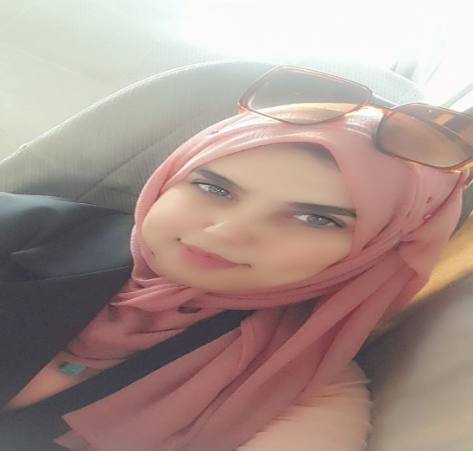
الاسم الثلاثي : هند كامل كريم سالم الوحيلي
الحالة الاجتماعية : غير متزوجة
خريجة كلية التربية الاساسية الجامعة المستنصرية بكلوريوس سنة 2014 – ماجستير 2020
المواليد : 20-12-1988
اللقب العلمي : مدرس مساعد
الاختصاص العام : ماجستيرعلوم الحياة
الاختصاص الدقيق : فسلجة نبات
مكان العمل : الجامعة المستنصرية – كلية العلوم – مقررية الدراسات العليا في قسم علوم الجو

